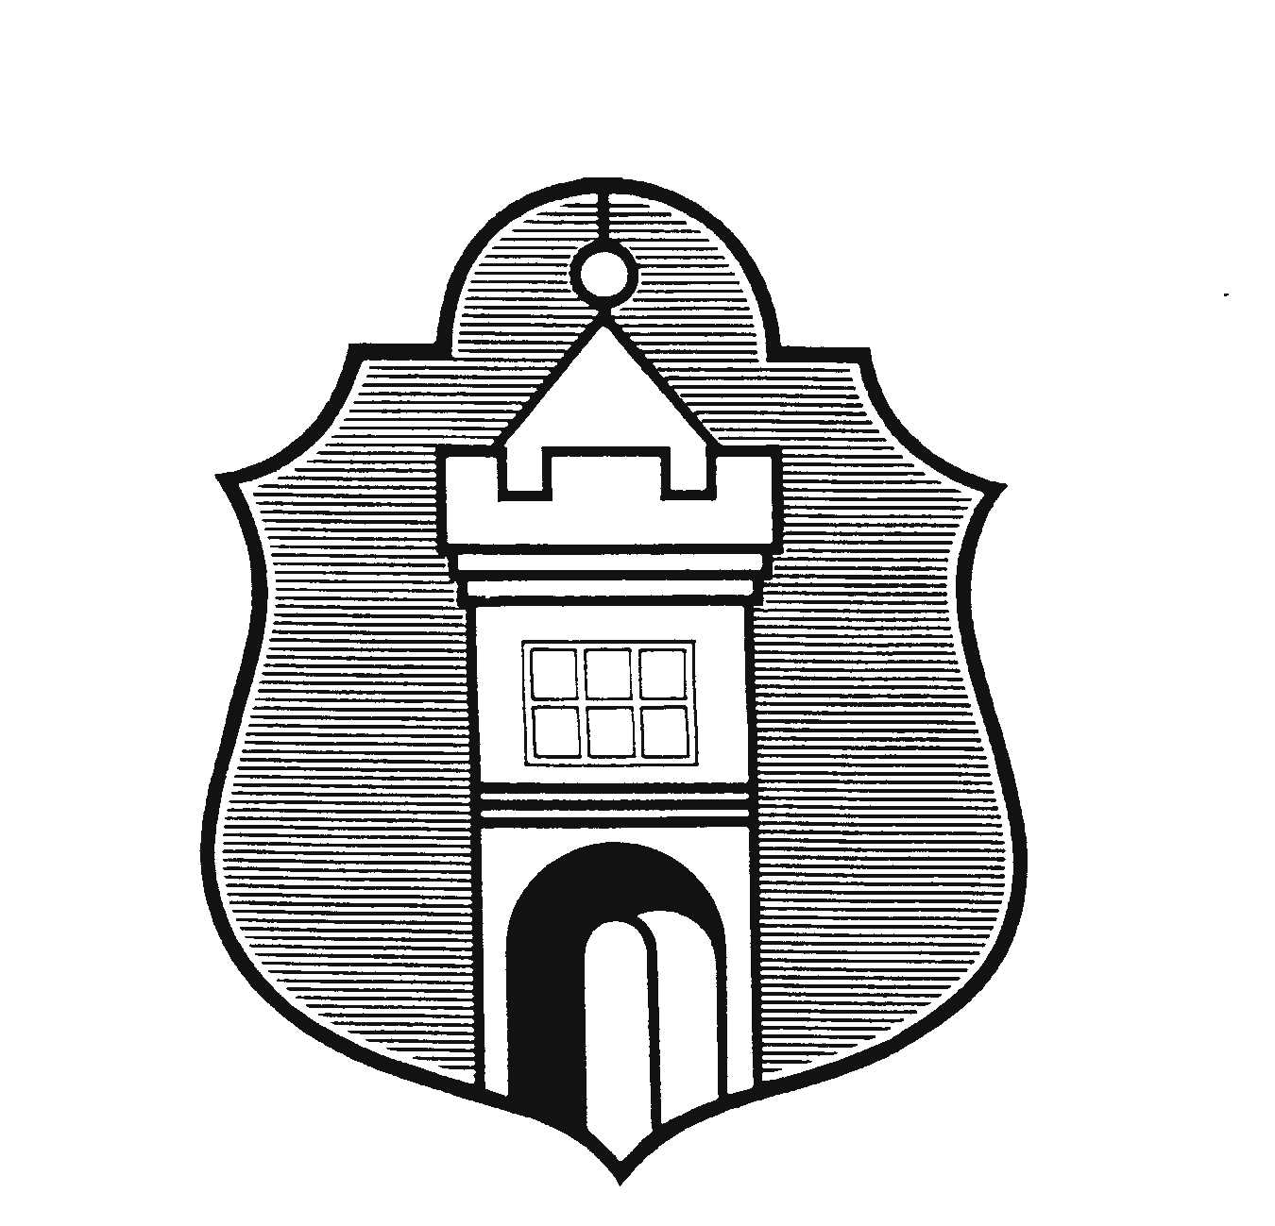
Městys Katovice

Husovo nám. 5, 387 11 Katovice, IČO: 251305

V souladu s ustanovením § 15 odst. 1 písm. g) zákona č. 491/2001 Sb., o volbách do zastupitelstev obcí a o změně některých zákonů, ve znění pozdějších předpisů, konaných ve dnech 23. a 24. září 2022

Informace o počtu a sídle volebních okrsků :

Celkový počet okrsků : 1

Sídla volebních okrsků:

volební okrsek č. 1 volební místnost v přízemí ZŠ Katovice, Školní 284, Katovice

V Katovicích dne 9.8.2022 Mgr. Šárka Němečková
starostka městyse

